<Studying Classification>

공부 여부 분류는 이진분류로 진행되었습니다(Not-Studying : 1, Studying : 0). 분류 기준은 유튜브에 있는 공부 영상을 분석하여 설정하였습니다. 저희는 다음과 같은 특징을 대부분의 영상에서 발견할 수 있었습니다. 학습자가 공부를 하는 중에는 어떠한 과목을 학습하는 경우라도 손목은 일정시간 내에 계속해서 움직이는 것을 알 수 있었습니다. 그에 비해 어깨선은 손목에 비해 정적인 움직임을 보이는 것을 알 수 있었습니다. 또한 얼굴이나 척추는 변동성이 큰 특징을 가지고 있어 저희팀의 분류 기준에는 제외하기로 결정하였습니다. 이러한 특징을 바탕으로 조건식을 만들어 공부 여부를 분류하기로 결정하였습니다. 따라서 OpenPose에서 추출된 신체 좌표값 중 목, 양 어깨, 손목 좌표값을 이용하여 학습자의 공부 유무를 판단하는 분류를 진행하였습니다. 손목의 움직임을 ‘공부 여부’의 휴리스틱으로 활용하였고 정적인 어깨선을 ‘자세’, ‘착석 유무’의 휴리스틱으로 활용하여 진행하였습니다. 다음과 같은 방법으로 공부 여부 분류를 수행하였습니다.

1. 분류 방법

학습자는 촬영 시작 15초간 자신이 생각하는 바람직한 공부자세를 취하고 OpenPose모델에서 좌표값을 추출하여 평균 어깨 길이를 계산합니다. 매 프레임마다 목과 어깨의 유클리드 거리로 어깨 길이를 추출하고 계산된 평균 어깨 길이 등과 손목의 움직임을 파악하여 공부 여부 분류를 진행하였습니다. 분류 기준은 다음과 같습니다.

1. 분류 기준
2. Not-Studying
3. Shoulder Line(어깨선)
4. 양 어깨와 목 좌표가 모두 인식되지 않는 경우
5. 어깨 길이가 설정된 임계값 범위에서 벗어난 경우

: 기준보다 어깨선이 과하게(배만큼) 이탈

* 어떤 시점 t의 어깨 길이 (목 – 어깨, 좌우 각각)
* : 촬영 시작 15초 간 유지되는 평균 어깨 길이
* : (샘플일 때) 샘플 과 평균 비\*
* : (샘플 일 때) 샘플 과 평균 비\*

1. Wrist(손목)
2. 설정된 기준 시간동안 손목의 움직임이 발생하지 않는 경우

>

: 공부 중 부자연스러운 손목 정지 혹은 화면 이탈

* 어떤 시점 t의 손목 좌푯값이 연속으로 누적된 정지 시간   
   (움직이는 순간 0으로 초기화)
* 샘플 의최댓값들의 평균

1. 양 손목의 좌표가 모두 인식되지 않는 경우
2. Studying

* 한 손목이라도 움직이는 경우와 1) Not-Studying이 아닌 경우는 모두 Studying으로 분류

1. 임계치 설정
2. 도출 방안

25-30초 분량의 정면(9개), 좌측(9개), 우측(6개)에서 찍은 유튜브 공부 영상(총 24개 영상)으로 테스트를 진행하였습니다. 한 동영상당 평균 650에서 800 프레임을 연산하였으며 좌표값이 인식되지 않는 프레임은 이상치로 판단하여 제외 후 진행하였습니다. 동영상별 FPS를 구해본 결과 평균 28이였습니다.

1. Shoulder Line(어깨선) 임계치 계산

분류 기준 1) - ②의 임계치 범위 설정을 위한 임계치/는 다음과 같은 결과값을 계산하였습니다.

/ 는 Shoulder Left(=1.47,= 0.72)과 Shoulder Right( = 1.54, = 0.70)의 결과값을 얼을 수 있었습니다. 또한 Hyper-parameter인 *k*값은 영상에서 공부함에도 불구하고 어깨를 움직이면서 Not-Studying으로 판단한 경우를 확인하고 분류된 공부여부를 보며 기준치 범위를 느슨하게 설정하였습니다. 또한 이미 / 값이 범위에 영향을 크게 주기 때문에 *k*값을 1.1이상으로 늘렸을 시 임계치 범위가 너무 커진다고 판단하여 1.1로 설정하였습니다.

<분류 결과>

1. 최종 분류 결과

분류기준으로 분류한 최종 분류 결과, 분류된 결과가 준수하게 나와 목, 양 어깨와 손목의 움직임을 파악하여 공부 여부를 판단하는 조건식이 공부 여부를 판단하기에 적절한 기준이었음을 알 수 있었습니다. 분류 결과 정면보다는 측면에서 촬영된 영상이 분류를 잘 하였고 배경과 사람이 구분이 잘 되는 경우에 분류가 잘 이루어 진 것을 알 수 있었습니다. 하지만 Body-Tracking으로 추출된 좌표값을 바탕으로 진행된 분류 모델은 다음과 같은 한계점을 가지고 있었습니다.

1. 한계점

분류 결과 공부 여부를 제대로 분류하지 못한 한계점 또한 존재하였습니다. 여러가지 환경 변수(카메라의 위치, 조명 등)에 따라 공부 여부를 제대로 분류하지 못하는 경우가 존재하였습니다. 공부 중인데 Not-Studying으로 판단된 경우는 다음과 같이 크게 2가지 경우에서 발견되었습니다

1. 손목이 제대로 인식되지 않는 경우
2. 경우 1 : 손등이 잘 보이지 않고 손가락부분만 보이는 경우

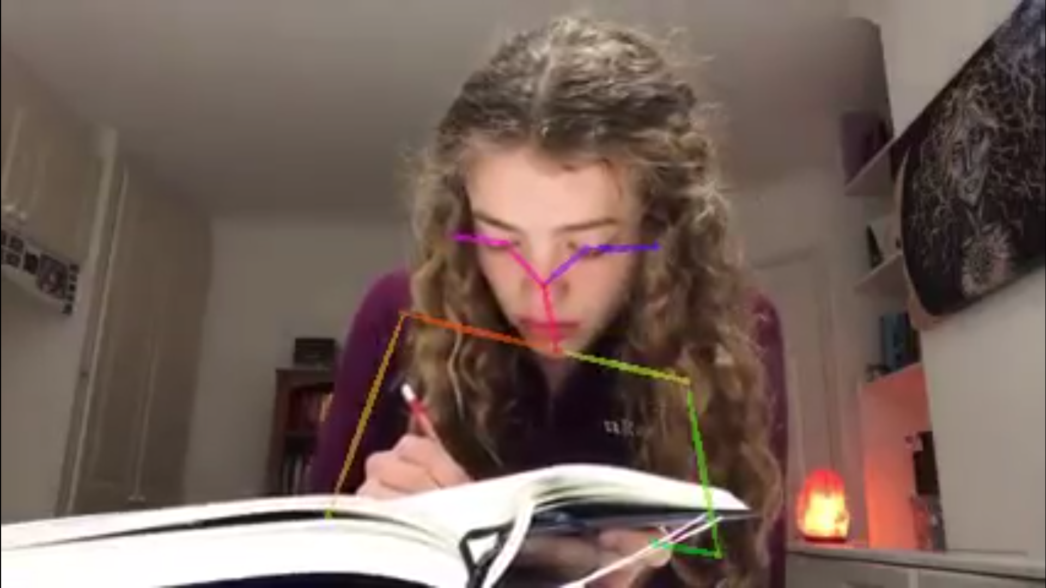

1. 경우 2 : 카메라가 너무 가까워서 손 부분이 카메라 영역을 넘어가는 경우

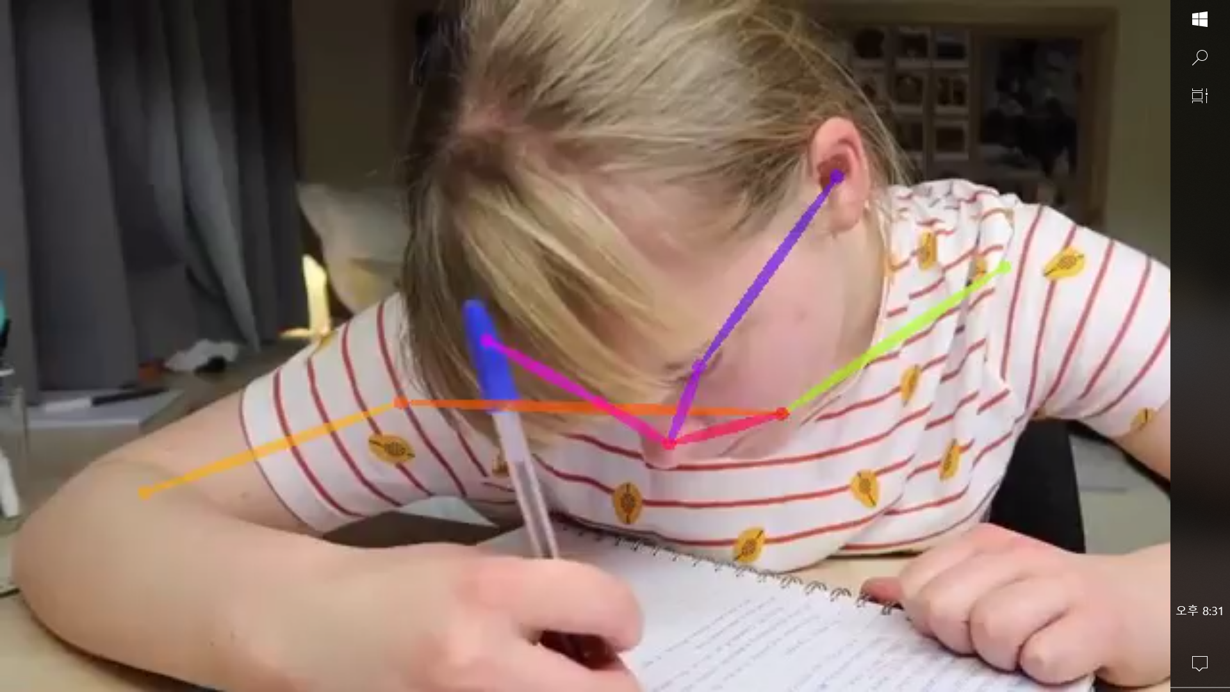

1. 어깨 좌표가 제대로 인식되지 않은 경우
2. 카메라가 너무 가까운 경우

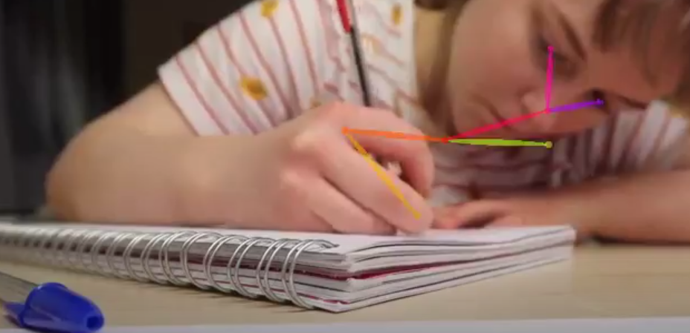

1. 밝은 색 머리카락이 대부분의 어깨를 가린 경우

같은 경우에서는 공부여부를 제대로 판단하지 못하는 것을 알 수 있었습니다. 이러한 한계점들은 eye-tracking과 같은 다른 기술을 활용하여 극복할 수 있을 것으로 판단됩니다.